ПРИЛОЖЕНИЕ 1

Рис. 1 Циферблаты к заданию 1

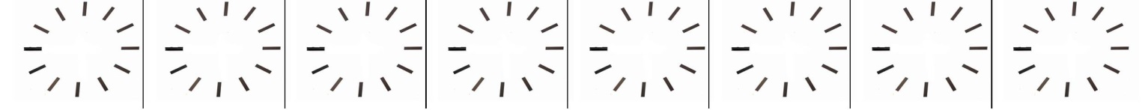

Рис. 2 Текст к заданию 2

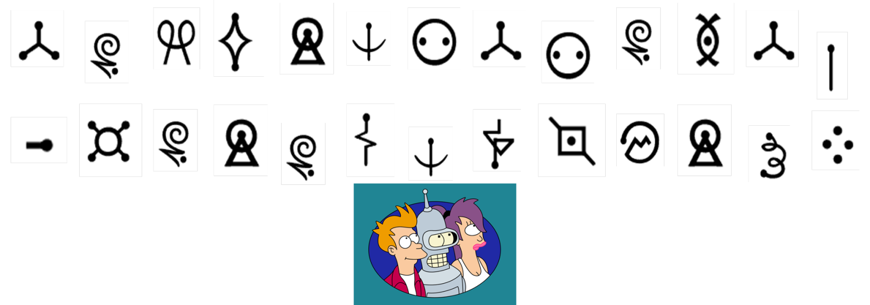

Рис. 3 Дешифровщик к заданию 2

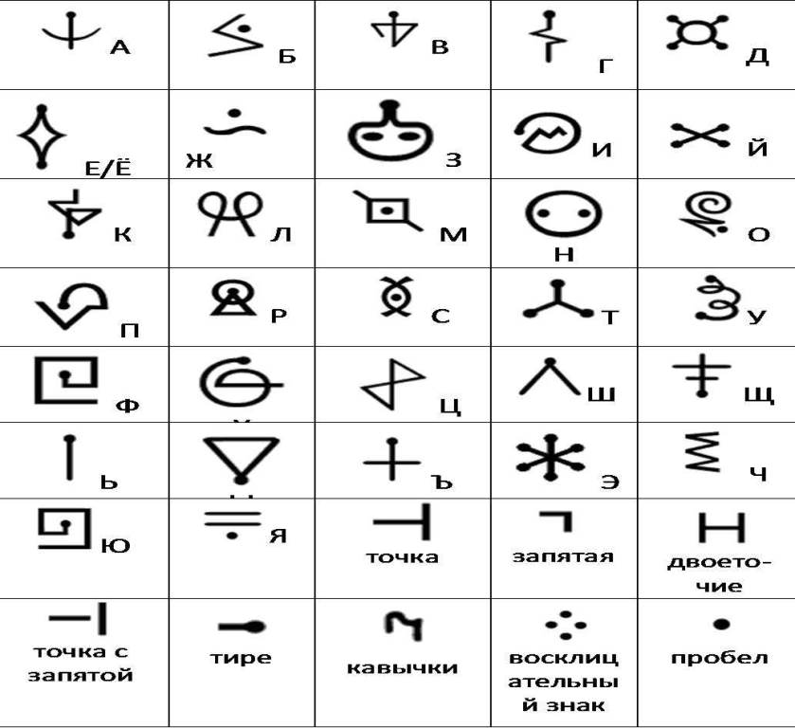

Рис. 4. Клавиатура кнопочного телефона к заданию 3

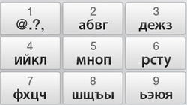

Рис. 5-11 Ребусы к заданию 6
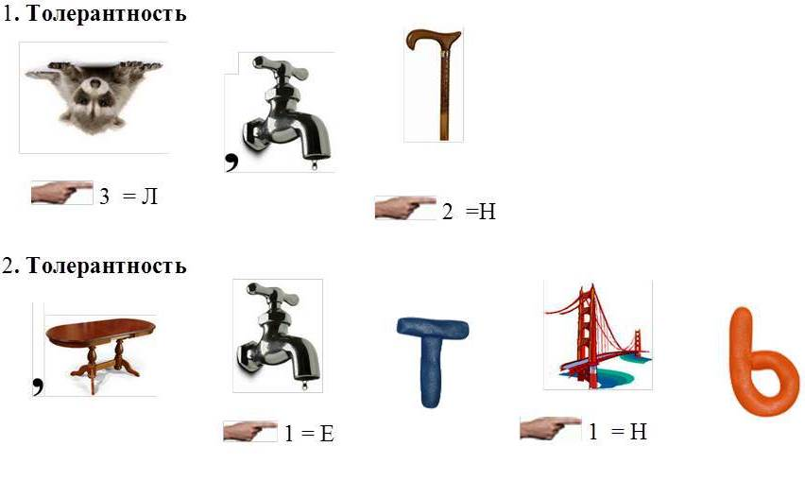 рис. 5

рис. 6
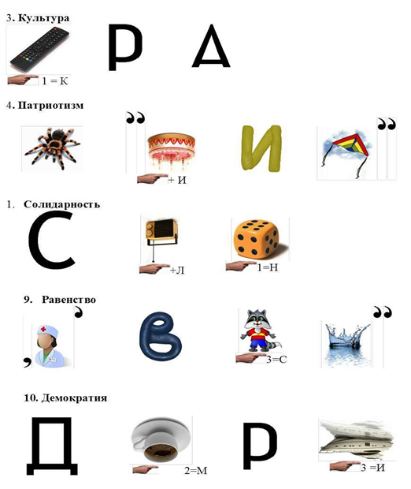 рис. 7
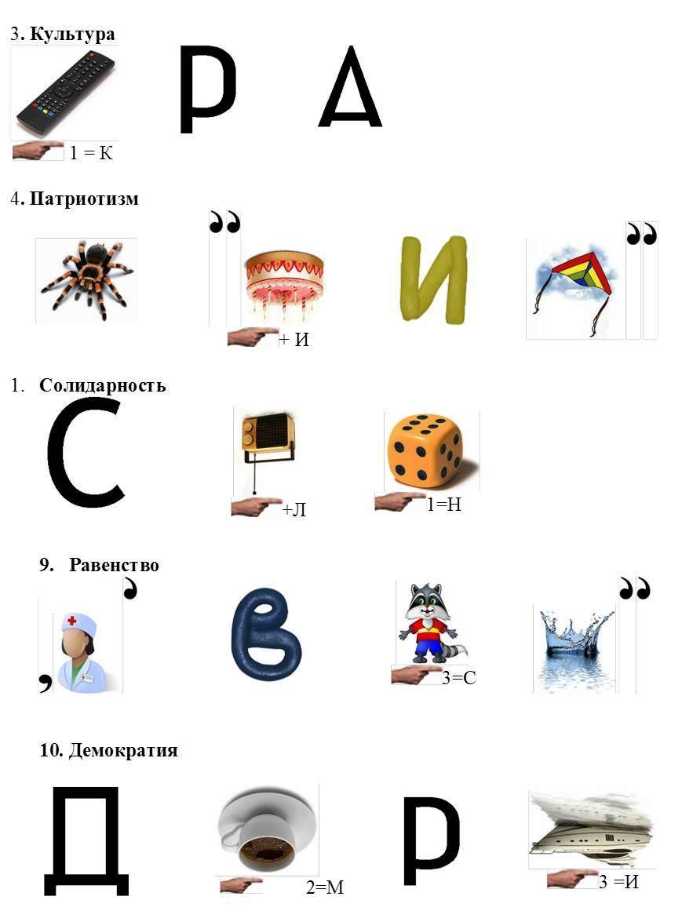 рис. 8
рис. 9
рис. 10
рис. 11

Рис. 12 Азбука Морзе к заданию 7

